P E R S B E R I C H T
Gerestaureerde ‘zalmhaal’ brengt geschiedenis in beeld

Met de onthulling van een informatiepaneel over de zalmvisserij in de Biesbosch opende gedeputeerde Han Weber woensdag 21 januari jl. de gerestaureerde ‘zalmhaal’ bij de Ottersluis. Met het project Zalm in de Biesbosch wordt de historie van de zalmvisserij weer in beeld gebracht. De zalmhaal is de plek waar een net, dat over de breedte van de rivier werd gespannen, om de zalm in te vangen, binnengehaald werd.

Excursie
Natuur- en Vogelwacht Biesbosch heeft het project uitgevoerd. De provincie Zuid-Holland droeg € 30.000 bij, de Koninklijke Nederlandsche Heidemaatschappij en Staatsbosbeheer ieder € 15.000. Door het zichtbaar maken van de geschiedenis van de zalmvisserij in de Biesbosch wordt de historie bekend en beleefbaar. De zalmvisserij was tot 1930 een belangrijke economische activiteit in de Biesbosch. Op deze plek, het poldertje Noordwal nabij de Ottersluis, waren de resten van deze geschiedenis nog aanwezig. Het was alleen verborgen onder een vervallen vakantiewoning en begroeiing. Deze resten zijn nu hersteld en te bezoeken. Informatiepanelen vertellen het verhaal van de zalmvisserij - in historische en hedendaagse context. Vanuit het Biesboschcentrum is het mogelijk een excursie per boot naar de zalmhaal te maken.

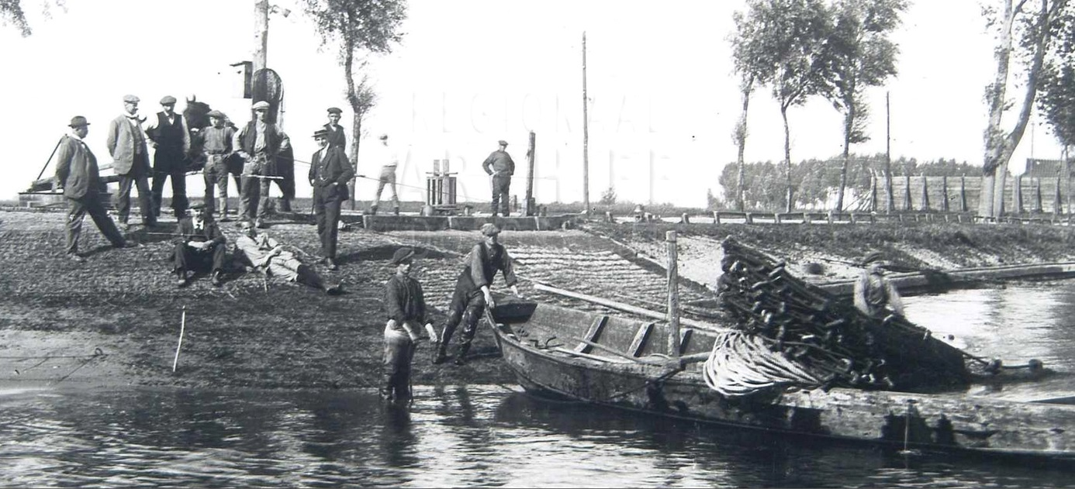

Leven met het water
Het project Zalm in de Biesbosch is een onderdeel van de erfgoedlijn Waterdriehoek, Het verhaal van het leven met water. De Waterdriehoek is het gebied tussen Dordrecht, Kinderdijk en de Biesbosch. Hier werken sinds begin 2013 publieke en private partners samen aan de aantrekkelijkheid, toegankelijkheid en bekendheid van het gebied. Naast het herstel van de zalmhaal in de Biesbosch wordt gewerkt aan een nieuw bezoekerscentrum voor Werelderfgoed Kinderdijk, restauratie van de watertoren in Zwijndrecht en de oude kraanbaan op de stadswerven in Dordrecht, betere fiets- en wandelroutes en een snelle verbinding met de waterbus van Rotterdam naar Dordrecht en Kinderdijk. Ook zijn er ondernemers opgeleid tot ‘ambassadeur’, zijn er diverse arrangementen en is er een gezamenlijke marketingaanpak gerealiseerd.

Informatie voor de redactie, niet voor publicatie:
Voor meer informatie kunt u contact opnemen met:
Natuur- en Vogelwacht Biesbosch:
Koninklijke Nederlandsche Heidemaatschappij:
Staatsbosbeheer:
Provincie Zuid-Holland: Linneke van Heemskerk Düker, I.van.heemskerkduker@pzh.nl; tel: 06-21102885

